IV DOMENICA DI QUARESIMA
«DOMINICA LÆTARE»

DOMENICA DEL CIECO NATO

PER LA PREGHIERA IN FAMIGLIA

Si abbia cura di raccogliersi in preghiera in un luogo adatto della casa.

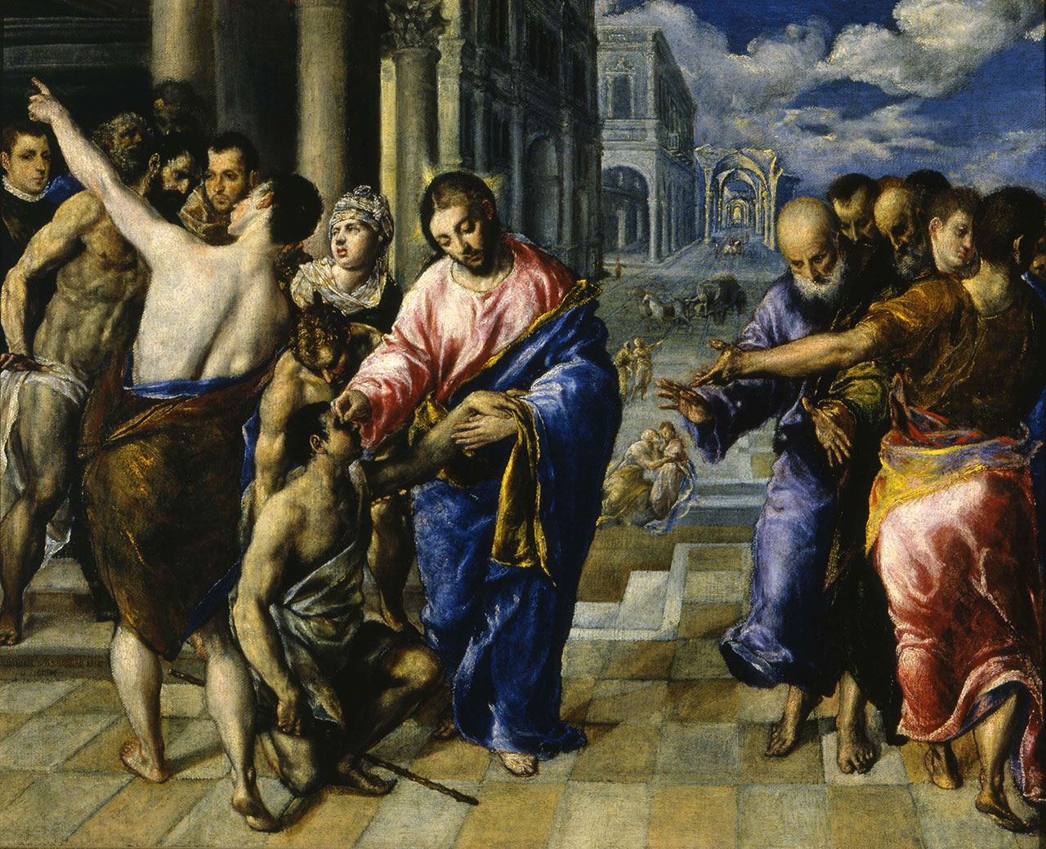

INIZIO E SALUTO

Quando tutti sono riuniti dopo un breve silenzio, il padre o la madre fa, assieme a tutti, il segno della Croce, dicendo:

Nel nome del Padre e del Figlio e dello Spirito Santo.

℞. Amen.

Lodiamo Dio nostro Padre che nel Battesimo ci ha fatto suoi figli in Cristo.

℞. A lui la gloria nei secoli.

MONIZIONE

In questo giorno del Signore,

rivolgiamoci con fiducia a Dio.

La nostra famiglia, raccolta nella fede,

riconosce che il Signore Gesù donò la vista al cieco nato

perché credesse che lui è la luce del mondo,

e ogni uomo, uscito dalle tenebre dell’incredulità,

conoscesse e amasse l’unico vero Dio, Padre, Figlio e Spirito Santo.

Anche noi, avvolti dall’oscurità di questi giorni di sofferenza, di lutto e di prova,

chiediamo con la preghiera di rafforzare la nostra fede nel Signore Gesù,

dal quale riceviamo la luce vera che non conosce tramonto.

Lui è infatti la nostra Pasqua

e la sua vittoria – ormai vicina – ci consente una composta e intima gioia:

possiamo dire: «Rallegrati, Gerusalemme», «Rallegrati Popolo santo di Dio»

perché, pur nelle tribolazioni di quest’ora,

tu sai di poter riporre nel Signore Gesù l’unica vera speranza.

Con la preghiera e il silenzio vogliamo infine manifestare

il segno della nostra comunione con Cristo

nel desiderio di poter presto celebrare l’Eucaristia

insieme a nostri fratelli e alle nostre sorelle.

LETTURA DELLA PAROLA DI DIO

Andò, si lavò e tornò che ci vedeva.

Ascoltate la Parola del Signore dal Vangelo secondo Giovanni (9,1-41)

I

N quel tempo, Gesù passando vide un uomo cieco dalla nascita e i suoi discepoli lo interrogarono: «Rabbì, chi ha peccato, lui o i suoi genitori, perché sia nato cieco?». Rispose Gesù: «Né lui ha peccato né i suoi genitori, ma è perché in lui siano manifestate le opere di Dio. Bisogna che noi compiamo le opere di colui che mi ha mandato finché è giorno; poi viene la notte, quando nessuno può agire. Finché io sono nel mondo, sono la luce del mondo». Detto questo, sputò per terra, fece del fango con la saliva, spalmò il fango sugli occhi del cieco e gli disse: «Va’ a lavarti nella piscina di Sìloe», che significa Inviato. Quegli andò, si lavò e tornò che ci vedeva. Allora i vicini e quelli che lo avevano visto prima, perché era un mendicante, dicevano: «Non è lui quello che stava seduto a chiedere l’elemosina?». Alcuni dicevano: «È lui»; altri dicevano: «No, ma è uno che gli assomiglia». Ed egli diceva: «Sono io!». Allora gli domandarono: «In che modo ti sono stati aperti gli occhi?». Egli rispose: «L’uomo che si chiama Gesù ha fatto del fango, me lo ha spalmato sugli occhi e mi ha detto: Va’ a Sìloe e làvati!. Io sono andato, mi sono lavato e ho acquistato la vista». Gli dissero: «Dov’è costui?». Rispose: «Non lo so». Condussero dai farisei quello che era stato cieco: era un sabato, il giorno in cui Gesù aveva fatto del fango e gli aveva aperto gli occhi. Anche i farisei dunque gli chiesero di nuovo come aveva acquistato la vista. Ed egli disse loro: «Mi ha messo del fango sugli occhi, mi sono lavato e ci vedo». Allora alcuni dei farisei dicevano: «Quest’uomo non viene da Dio, perché non osserva il sabato». Altri invece dicevano: «Come può un peccatore compiere segni di questo genere?». E c’era dissenso tra loro. Allora dissero di nuovo al cieco: «Tu, che cosa dici di lui, dal momento che ti ha aperto gli occhi?». Egli rispose: «È un profeta!». Ma i Giudei non credettero di lui che fosse stato cieco e che avesse acquistato la vista, finché non chiamarono i genitori di colui che aveva ricuperato la vista. E li interrogarono: «È questo il vostro figlio, che voi dite essere nato cieco? Come mai ora ci vede?». I genitori di lui risposero: «Sappiamo che questo è nostro figlio e che è nato cieco; ma come ora ci veda non lo sappiamo, e chi gli abbia aperto gli occhi, noi non lo sappiamo. Chiedetelo a lui: ha l’età, parlerà lui di sé». Questo dissero i suoi genitori, perché avevano paura dei Giudei; infatti i Giudei avevano già stabilito che, se uno lo avesse riconosciuto come il Cristo, venisse espulso dalla sinagoga. Per questo i suoi genitori dissero: «Ha l’età: chiedetelo a lui!». Allora chiamarono di nuovo l’uomo che era stato cieco e gli dissero: «Da’ gloria a Dio! Noi sappiamo che quest’uomo è un peccatore». Quello rispose: «Se sia un peccatore, non lo so. Una cosa io so: ero cieco e ora ci vedo». Allora gli dissero: «Che cosa ti ha fatto? Come ti ha aperto gli occhi?». Rispose loro: «Ve l’ho già detto e non avete ascoltato; perché volete udirlo di nuovo? Volete forse diventare anche voi suoi discepoli?». Lo insultarono e dissero: «Suo discepolo sei tu! Noi siamo discepoli di Mosè! Noi sappiamo che a Mosè ha parlato Dio; ma costui non sappiamo di dove sia». Rispose loro quell’uomo: «Proprio questo stupisce: che voi non sapete di dove sia, eppure mi ha aperto gli occhi. Sappiamo che Dio non ascolta i peccatori, ma che, se uno onora Dio e fa la sua volontà, egli lo ascolta. Da che mondo è mondo, non si è mai sentito dire che uno abbia aperto gli occhi a un cieco nato. Se costui non venisse da Dio, non avrebbe potuto far nulla». Gli replicarono: «Sei nato tutto nei peccati e insegni a noi?». E lo cacciarono fuori. Gesù seppe che l’avevano cacciato fuori; quando lo trovò, gli disse: «Tu, credi nel Figlio dell’uomo?». Egli rispose: «E chi è, Signore, perché io creda in lui?». Gli disse Gesù: «Lo hai visto: è colui che parla con te». Ed egli disse: «Credo, Signore!». E si prostrò dinanzi a lui. Gesù allora disse: «È per un giudizio che io sono venuto in questo mondo, perché coloro che non vedono, vedano e quelli che vedono, diventino ciechi». Alcuni dei farisei che erano con lui udirono queste parole e gli dissero: «Siamo ciechi anche noi?». Gesù rispose loro: «Se foste ciechi, non avreste alcun peccato; ma siccome dite: Noi vediamo, il vostro peccato rimane».

Silenzio per la riflessione personale.

PREGHIERA

Il Signore Gesù è la luce che illumina il mondo e attraverso di lui la nostra tenebra si trasforma nella luce della fede. Colui che guida la preghiera invita tutti a professare la fede cristiana con tutta la Chiesa:

O Dio, Padre della luce, tu vedi le profondità del nostro cuore:

non permettere che ci domini il potere delle tenebre,

ma apri i nostri cuori con la grazia del tuo Spirito,

perché vediamo colui che hai mandato, Gesù Cristo, tuo Figlio, nostro Signore

e crediamo in lui solo, unica luce del mondo

e sappiamo professare con forza la nostra fede,

e annunziare con gioia le meraviglie del tuo amore.

Quindi tutti i membri della famiglia recitano la Professione di fede:

C
Redo in un solo Dio,
Padre onnipotente,
Creatore del cielo e della terra,
di tutte le cose visibili e invisibili.

C
redo in un solo Signore, Gesù Cristo,
unigenito Figlio di Dio,
nato dal Padre prima di tutti i secoli:
Dio da Dio, Luce da Luce,
Dio vero da Dio vero,
generato, non creato,
della stessa sostanza del Padre;
per mezzo di lui tutte le cose sono state create.
Per noi uomini e per la nostra salvezza discese dal cielo,
e per opera dello Spirito Santo
si è incarnato nel seno della Vergine Maria
e si è fatto uomo.
Fu crocifisso per noi sotto Ponzio Pilato,
mori e fu sepolto.
Il terzo giorno è risuscitato,
secondo le Scritture, è salito al cielo,
siede alla destra del Padre.
E di nuovo verrà, nella gloria,
per giudicare i vivi e i morti,
e il suo regno non avrà fine.

C
redo nello Spirito Santo,
che è Signore e dà la vita,
e procede dal Padre e dal Figlio.
Con il Padre e il Figlio è adorato e glorificato,
e ha parlato per mezzo dei profeti.

C
redo la Chiesa,
una santa cattolica e apostolica.
Professo un solo Battesimo
per il perdono dei peccati.
Aspetto la risurrezione dei morti
e la vita del mondo che verrà.
Amen.

PREGHIERA SILENZIOSA

Colui che guida la preghiera dice:

Raccogliamoci davanti a Dio nostro Padre,

perché accolga la nostra umile preghiera

Il silenzio che ora compiamo

ci unisca profondamente al Signore Gesù,

immolato, sepolto e risuscitato, presente nell’Eucaristia

che ora vogliamo [se la preghiera si fa in casa si aggiunge: spiritualmente] adorare

con le parole di San Francesco.

Quindi tutti insieme proseguono:
T
i adoriamo, Signore Gesù Cristo,
qui e in tutte le tue chiese che sono nel mondo intero
e ti benediciamo, perché con la tua santa Croce hai redento il mondo.

Tutti in silenzio, si rivolgono al Signore Gesù Cristo, adorando la sua presenza.

Possono anche mettersi in ginocchio.

INVOCAZIONI E PREGHIERA DEL SIGNORE

Colui che guida la preghiera dice:

Rinnovati dall’ascolto della Parola di Dio

e sapendo di essere un solo Corpo, per il dono dello Spirito Santo,

preghiamo per la Chiesa e per il mondo intero.

℞. Abbi pietà del tuo popolo, Signore.

Illumina la tua Chiesa. ℞.

Ispira il nostro Papa Francesco. ℞.

Sostieni il nostro Vescovo Claudio. ℞.

Concedi la speranza al mondo che è nella prova. ℞.

Ispira i governati perché promulghino leggi sapienti e buone. ℞.

Guarisci i malati. ℞.

Consola e sostieni le famiglie nelle quali ci sono ammalati. ℞.

Sostieni gli anziani abbandonati. ℞.

Suscita la carità specialmente verso chi è solo. ℞.

Dona una casa ai senzatetto. ℞.

Allontana ogni malattia e ogni sciagura. ℞.

Da’ lavoro ai disoccupati. ℞.

Visita gli agonizzanti. ℞.

Dona la pace ai defunti. ℞.

E ora rivolgiamoci con fiducia a Dio

e diciamo la preghiera che il Signore ci ha insegnato:

Padre nostro.

PREGHIERA

O
Padre, che per mezzo del tuo Figlio,
ci hai dato la luce vera della fede,
dono mirabile della nostra redenzione,
concedi al popolo cristiano di affrettarsi
con fede viva e generoso impegno verso la Pasqua ormai vicina.
Ti preghiamo, Signore onnipotente e misericordioso,
ristoro nella fatica, sostegno nella debolezza, conforto nel pianto,
ascolta la preghiera che rivolgiamo a te:
salvaci da ogni prova e turbamento,
liberaci da ogni malattia e angustia dello spirito
e donaci un sicuro rifugio nella tua misericordia.
Per Cristo nostro Signore.
℞. Amen.

Colui che guida la preghiera invoca la benedizione di Dio su tutti i presenti e, facendosi il segno della Croce, dice:
Il Signore ci guidi nel cammino della Quaresima
all’autentica conversione del cuore,
ci benedica, ci protegga e ci custodisca nel suo amore.
℞. Amen.

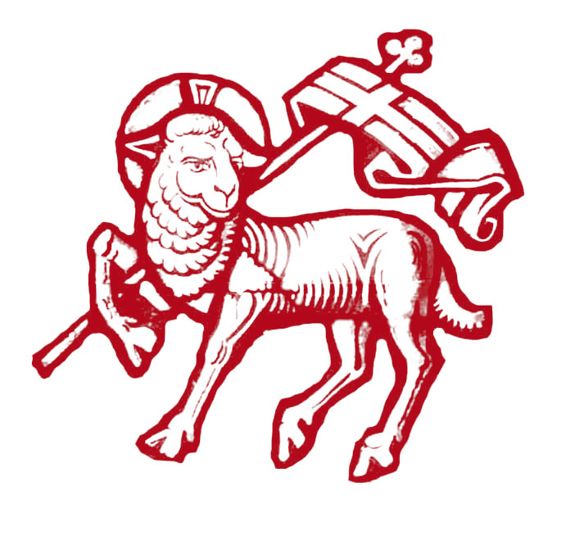

A cura dell’Ufficio diocesano per la Liturgia

